Звіт
про результати опитування здобувачів освіти у ВСП «Охтирський фаховий коледж СНАУ»» щодо розуміння структури та змісту освітньо-професійної програми «Монтаж, обслуговування устаткування і систем газопостачання»
Опитування здобувачів освіти проводилося з метою встановлення ступеня розуміння Критерію : «Організація прийому на навчання за освітньо-професійною програмою та визнання результатів навчання, отриманих в інших закладах освіти»
Мета опитування:
- Оцінити рівень поінформованості здобувачів освіти щодо правил, процедур і умов вступу на освітньо-професійну програму.
- З'ясувати ефективність роботи приймальної комісії та доступність інформації про вступ для абітурієнтів.
- Визначити, наскільки студентам зрозумілі вимоги до попередньої освіти, порядок подання документів і критерії зарахування.
- Виявити обізнаність студентів щодо можливостей академічної мобільності (здобуття частини програми в іншому ЗВО) та визнання результатів неформальної освіти.
- Перевірити рівень ознайомлення здобувачів освіти з процедурою відрахування, її прозорістю та доступністю для розуміння.
Інструментарій дослідження: анкета надавалась через сервіс Google для здобувачів освіти.
Для проведення опитування була розроблена та затверджена у встановленому порядку анкета, яка охоплювала важливі для формування загальної оцінки блоки питань. Брало участь 38 осіб
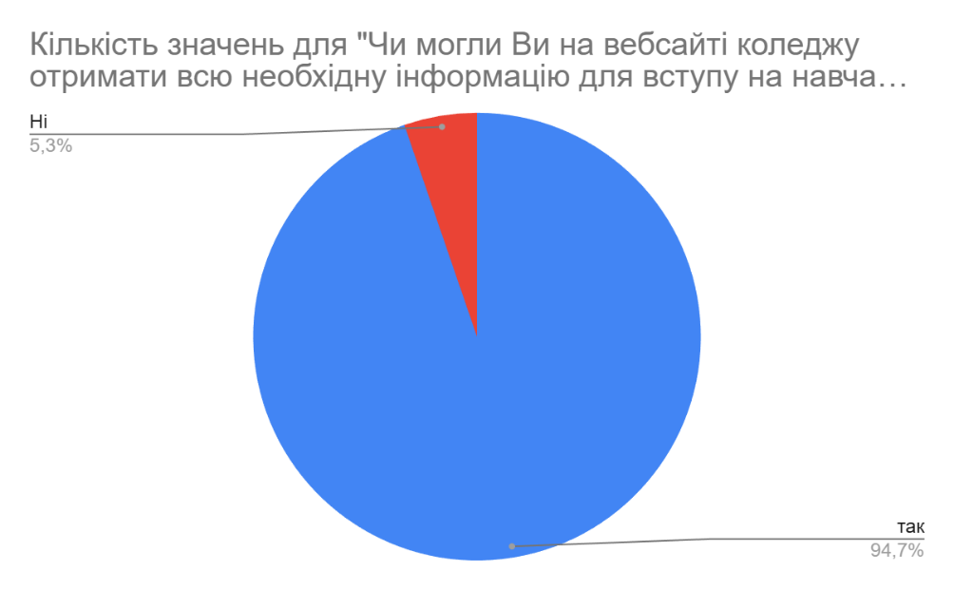

Відповіді на запитання №1 свідчать про те, що 95% (36 осіб) проінформована. Інформація на сайті доступна майже для всіх. Лише 2 особи не змогли знайти потрібні дані — потребує точкового уточнення структури подачі.

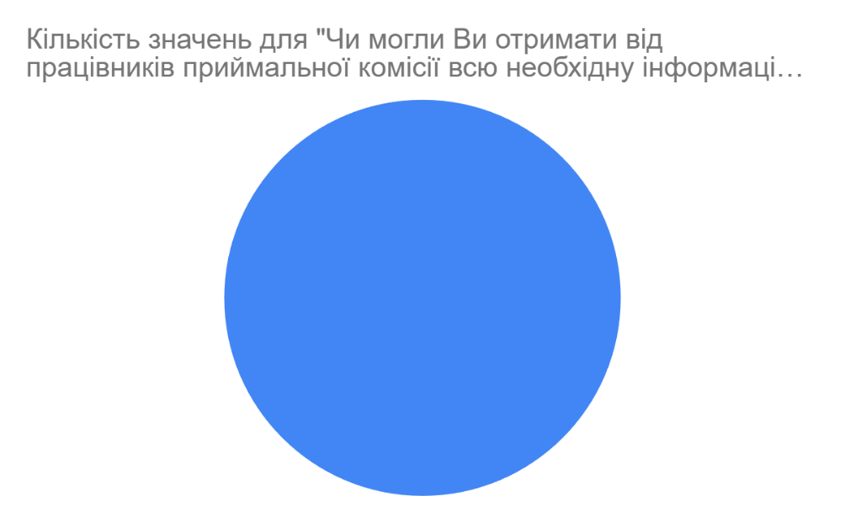

Результати відповідей на запитання №2 свідчать про повну інформованість від приймальної комісії — високий рівень підтримки вступників.

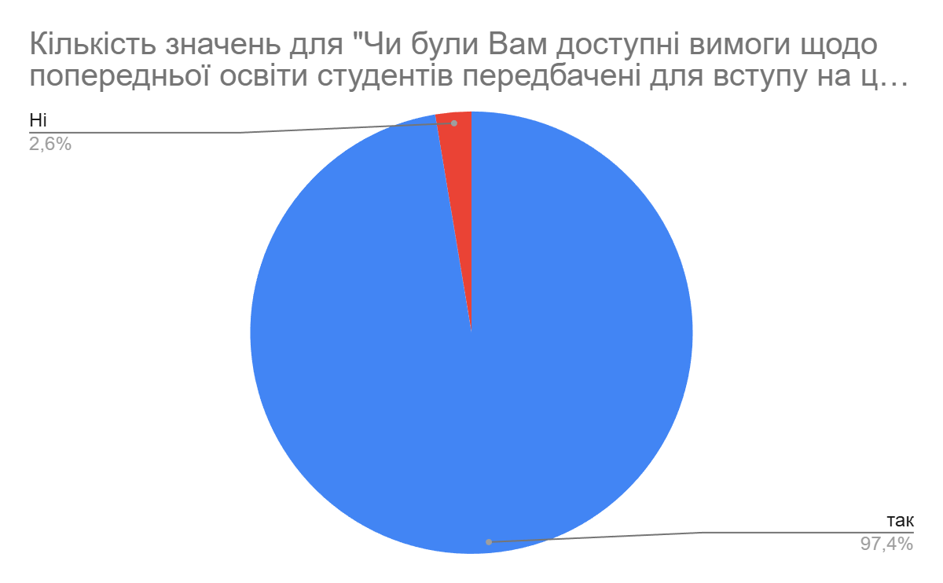Відповіді на запитання №3 свідчать про те, що 97% опитаних ознайомлені з процедурою подання документів. Лише 1 студент відповів –«ні».

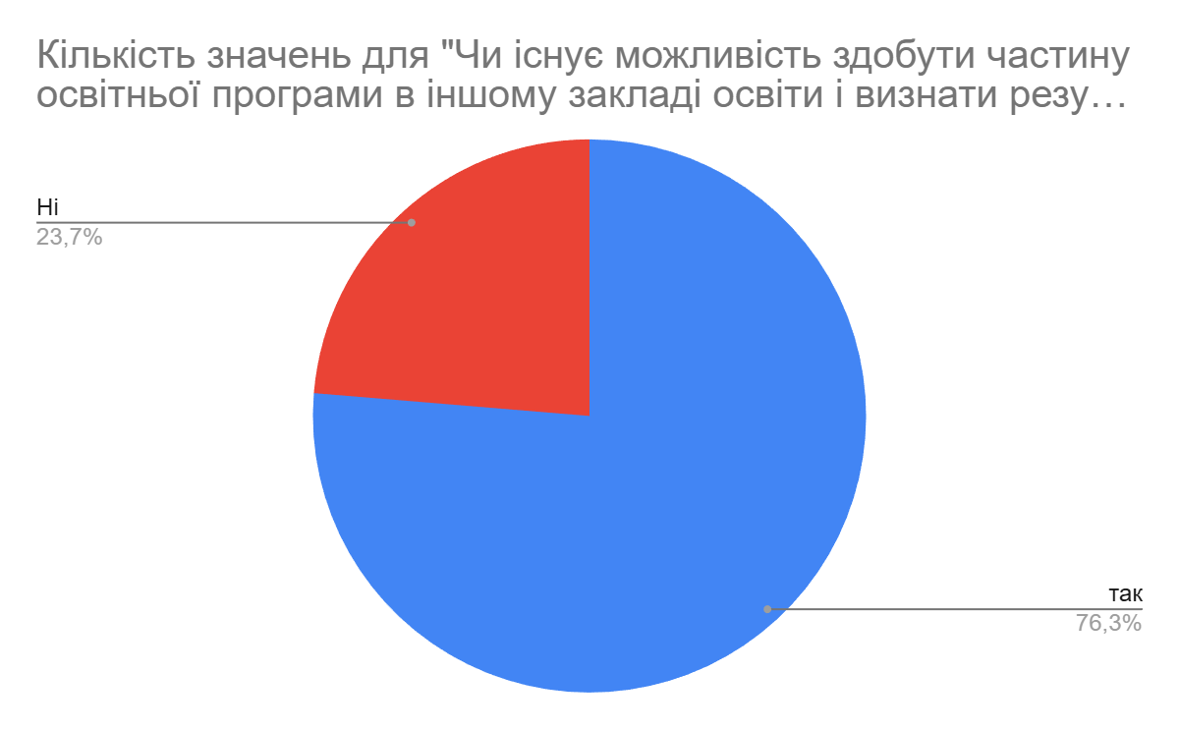

Відповіді на запитання №4 свідчать про те, що майже всі 76% знали про вимоги до попередньої освіти.
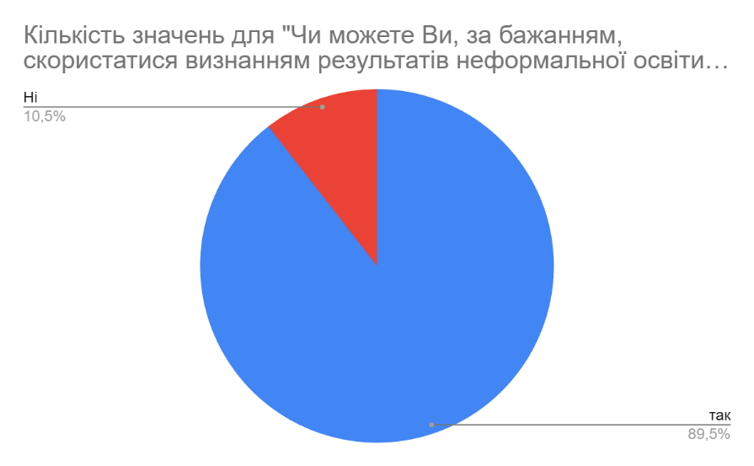

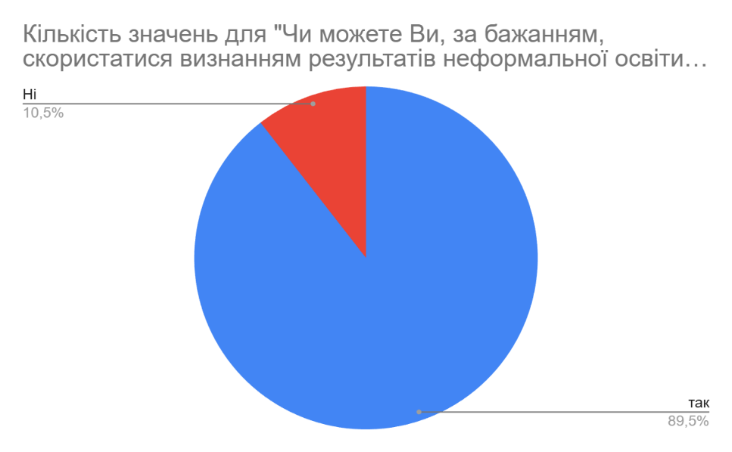

Результати відповідей на запитання №6 свідчать про те, що 90% (34 особи) знають про цю можливість.

Результати відповідей на запитання №7 показує, що процедура відрахування відома всім.

Анкетування показало, що процес вступу, інформування та комунікації організовано на високому рівні. Основні процедури зрозумілі більшості студентів. Окремі аспекти, такі як академічна мобільність, визнання неформальної освіти та відрахування, потребують додаткового пояснення через доступні канали комунікації (сайт, інформаційні буклети, презентації на кураторських годинах).

